管理体系审核记录表
过程与活动、  抽样计划 | 涉及  条款 | 受审核部门：生产生产技术部 主管领导：张永莉 陪同人员：宋超 | 判定
 |  | 审核员：强兴 审核时间：2021年4月1日
审核条款：
Q:8.5.1（技术服务）、8.5.2、8.5.3、8.5.4、8.5.5、8.5.6、8.6、8.7
产品和服务提供的控制  放行 | Q:8.5.1  Q:8.6 | 技术服务基本流程：顾客需求→需求调研/分析→实施服务→客户测试验收。  以下为技术服务过程。  - 查看公司2020.12.15与甲方中海油能源发展股份有限公司签订《国外海上油气田弃置工程研究服务合同》，技术服务内容：国外海上油气田弃置工程研究服务。  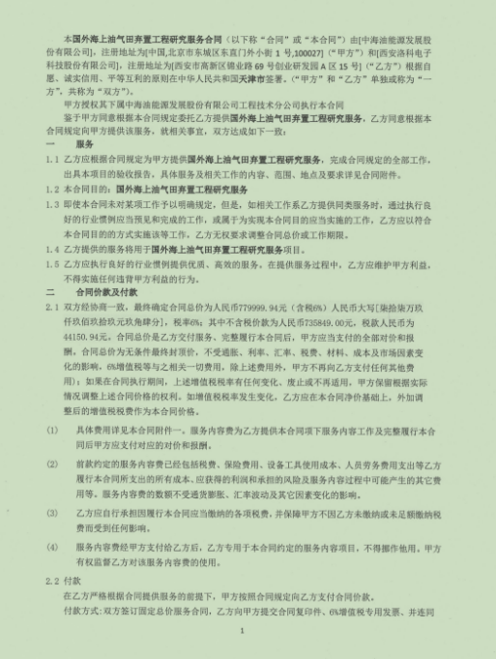  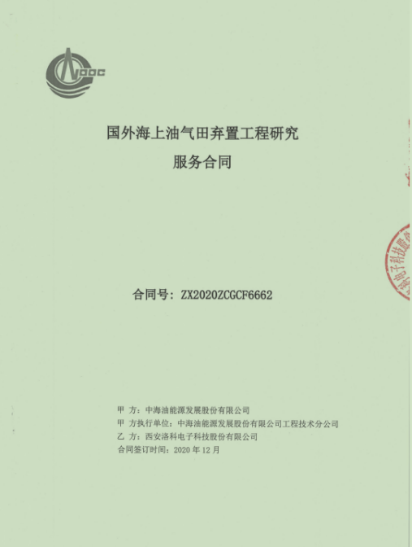  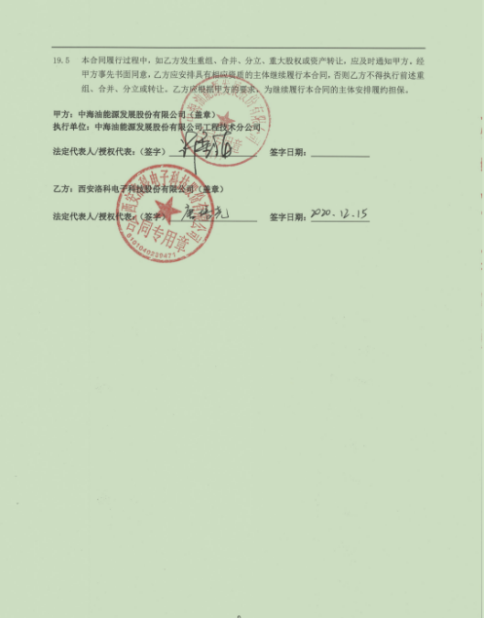  服务具体要求：  （1）研究范围∶ 1980-2020 年，墨西哥湾（美国）、北海（英国、挪威）、东南亚海域（印尼、马来西亚、文莱、泰国），上述 3 处国外海上油气田区域内的油气井及生产设施的弃置发展情况研究。 2021- 2035年，上述 3 处海域内的油气井及生产设施弃置市场分析。  （2）上述 3 处海域，每个选取 1-2 个具有典型性的油气田作为弃置工程具体研究对象，弃置工程研究范围包括∶井筒弃置、海上作业设施上部组块、导管架、水下井口、海底管缆、FPSO 系泊单点、地貌恢复等。  3）联合国、国际海事组织，以及上述3 处海上油气田所属政府、行业及作业公司，在弃置工程管理与执行过程中，可适用的法规、规范及标准应用情况。  （4）海上油气田弃置工程经济可行性评估方法研究，并提出执行建议。  （5）海上油气田弃置工程实施申请与审批流程研究。  （6）油气井井筒弃置实施过程中的常见问题分析与研究，包括∶井筒完整性管理、封堵产品与技术应用、井筒带压处理、套管切割及举升等常见问题及应对技术研究。  （7）作业设施与海底管缆弃置实施过程中常见问题分析与研究，包括∶结构与设施的清洗、封隔、拆除、吊装、运输等具体作业流程及应用技术研究。  （8）弃置项目实施过程中出现的废弃物主要类型及危害分析与研究，包括∶ 清洁、封装、运输（含跨境运输）、存储、循环利用、分解等管理程序及应用技术研究。  （9）弃置项目实施过程中，健康、安全、环保管理工作研究，梳理出典型项目风险矩阵。  （10）弃置项目全周期内，影响进度的问题分析，以及针对如何做好进度控制的研究。  （11）影响弃置项目执行成本的关键因素分析与研究。  （12）基于上述研究成果，以马来西亚海域为研究目标，参照 PETRONAS 相关弃置管理规范，编写马来西亚海上某油气田弃置实操指南，主要内容包括但不限于∶ a、弃置项目经济评估方法推荐; b、弃置项目环境影响分析报告编写指导; c、弃置项目申请与审批工作流程指导; d、马来西亚弃置工程作业人员签证、设备进出口工作指导与建议; e、马来西亚弃置工程税费政策解读与建议;f、弃置项目实施方案编制指导; g、弃置项目本地供应链管理指导与建议;h、弃置项目作业管理指导与建议。  据企业生产技术部经理张永莉表示，通过对 1980-2020 年，墨西哥湾（美国）、北海（英国、挪威）、东南亚海域（印尼、马来西亚、文莱、泰国），上述 3 处国外海上油气田区域内的油气井及生产设施的弃置发展情况研究。成果如下：  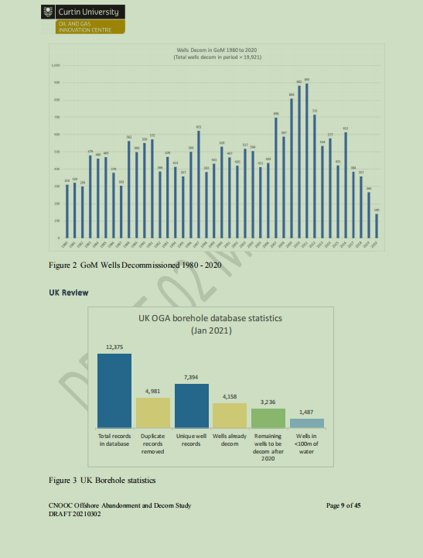  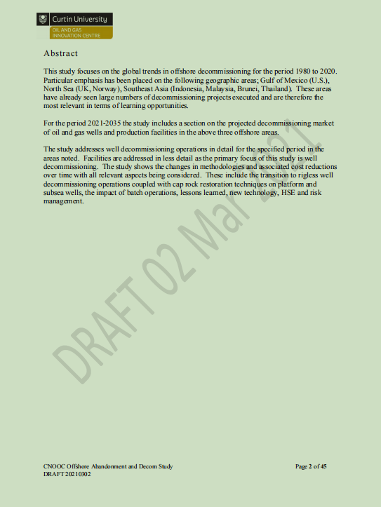  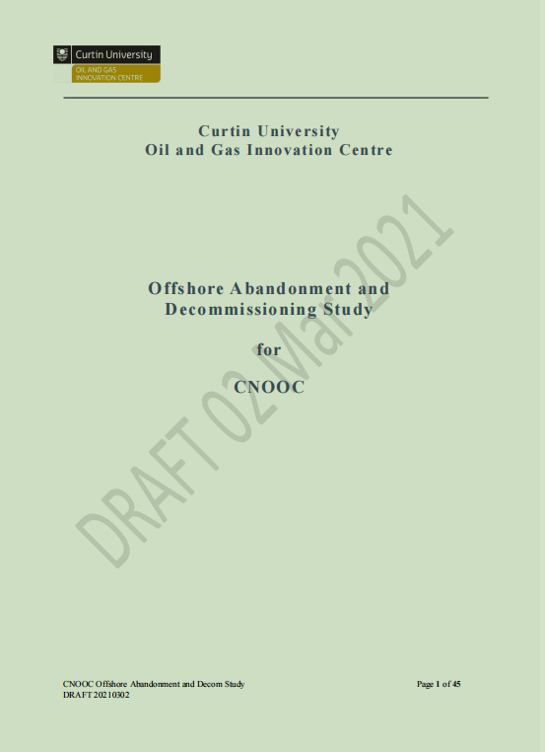  查此成果已于2021年3月2日交付给甲方中海油能源发展股份有限公司，对本次研究成果比较满意。
标识和可追溯性 | Q8.5.2 | 制定了《样品管理程序》样品的运输、接收、发放、标识、流转、保护、存储、保留及处理，以充分保护样品的完整性，保护委托双方的利益。  1．在生产现场，车间的来料原件采用打印标识，标识：产品代号等；  2．成品通过产品检验记录进行追溯，主要记录内容：检验日期，产品型号、品名、数量等；  检测配件分类分区放置在指定仓库、产品标识方法得当、未发现不同类型和状态产品发生混淆现象。标识和可追溯性基本符合标准要求。 | OK
顾客或外部供方财产 | Q8.5.3 | 该公司顾客或外部财产主要为顾客的技术要求、商业信息和订单合同，现场未发现有其他顾客财产的涉及。客户财产由生产技术部负责管理，经查未发生客户财产丢失或损坏以及顾客的保密信息外泄的情况。
防护 | Q8.5.4 | 生产生产技术部负责档案文件、计量器具的防护，包括标识、搬运、包装、贮存和保护。  检测的文件、在内部交接和交付顾客期间，包括存档期内，都符合相关防护要求。  现场检查：档案橱内文件分类存放，有专用文件夹，标明了文件档案的名称。档案橱上锁保密，电脑设置了密码.检测过程中有采取相应的措施进行防护，以确保符合要求。防护包括标识、处置、污染控制、包装、储存、运输以及保护等。  产品防护的管理符合标准要求。
交付后的活动 | Q8.5.5 | 与客户业务负责人进行沟通：组织通过与客户签订合同的形式对交付后的活动进行规定；内容包括了：法律法规要求，交付后不合格的处理，产品的用途，顾客的要求等；  暂无交付后违反法律法规要求、违法合同要求、严重客户投诉的情况，据负责人介绍如以后有会收到客户投诉通过邮件或者会议将信息传递给相关过程/部门。  基本满足要求。
变更控制 | Q8.5.6 | 据生产生产技术部负责人介绍目前顾客、供方比较稳定，有关的法律法规没有发生变化，公司的设备、设施、人员、检测规程都比较固定，暂无变更。 | OK
产品和服务放行； | 8.6 | ◆公司为验证产品和服务的要求是否得到满足对需实施监视和检验的阶段、过程、项目及记录等予以规定，查见公司检验规范规定了原材料、生产过程、成品出厂所有产品的检验方法、标准。  ◆公司对特殊放行或紧急放行情况予以界定，原则上，一般情况下不许特殊放行或紧急放行；若特殊情况下，要实施紧急放行时，一定要得到技术质量部经理的许可、总经理批准，适用时得到顾客的批准后方可实施。体系运行至今尚未发生特殊放行或紧急放行的情况。  ◆公司明确对各阶段产品和服务的放行均须实施必要的记录并保留。详见如下输入、过程及输出检验证据抽样。  一、进货检验  查见：生产材料来料检验。负责人讲，生产所涉及的外部加工件和标准件的采购，只对其数量、外观、规格、材质等进行检验。  依据《来料检验判定标准》只对规格型号、数量等进行验证。  抽查《采购物资检验记录表》  1、产品名称：温度传感器，20个，供货方：锦州精微；  检验项目：标识、外观、材质、尺寸、环保标志、安全警示等项目；  检验结论：合格  检验员：李井丰 2020.11.22  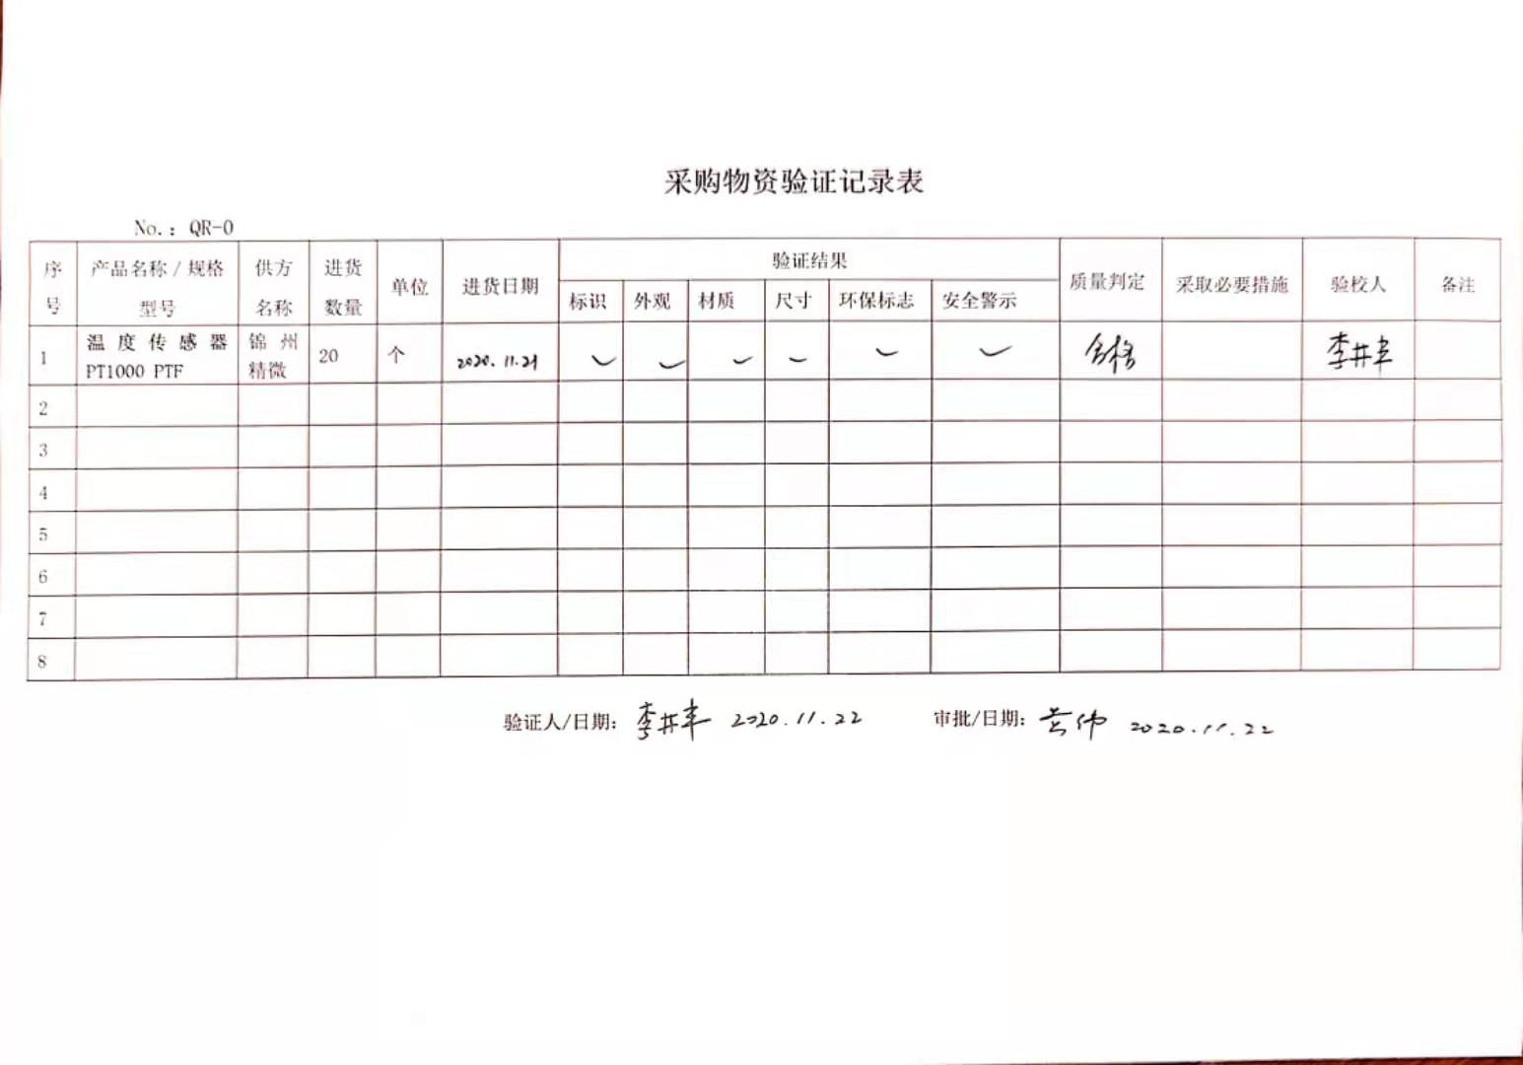  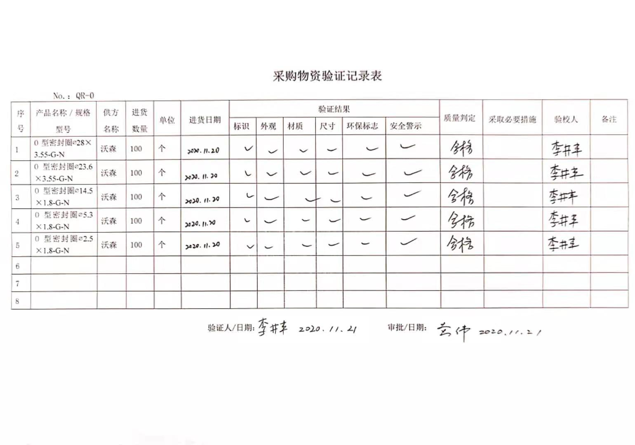  ………  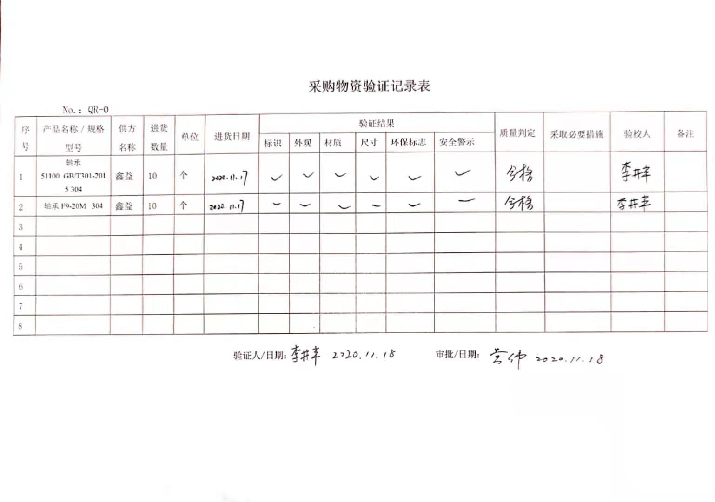  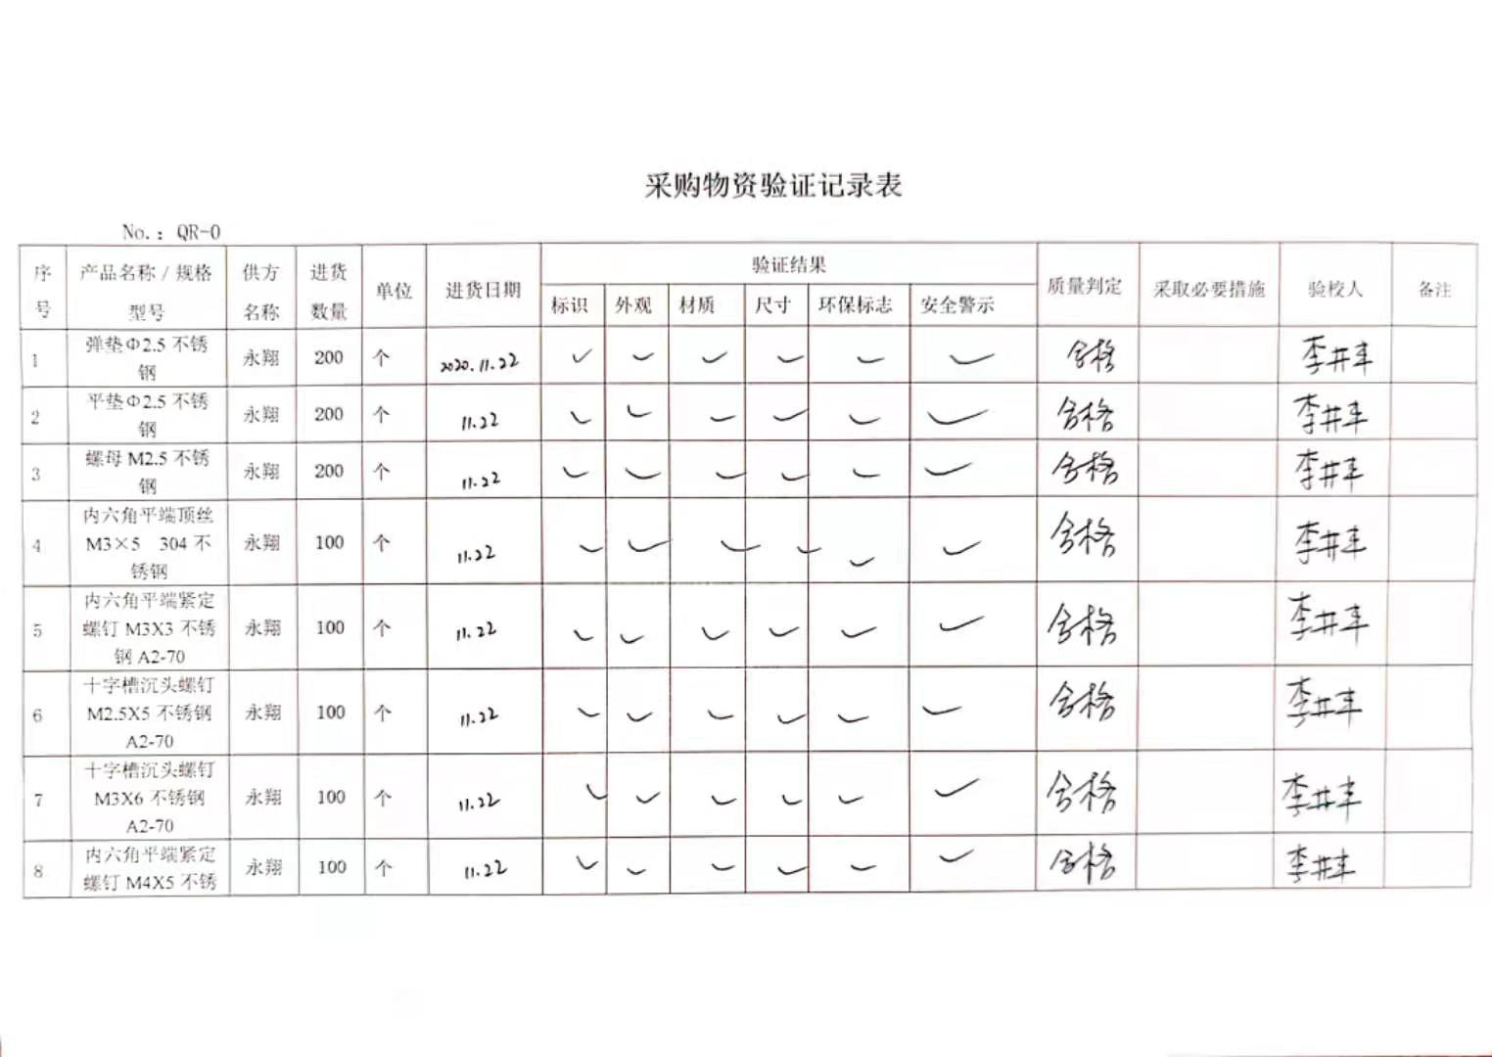  二、过程及成品检验  公司策划《产品质量检验制度》，根据相关标准和生产工艺的要求在各生产关键工序均设置了验收控制点，有专职质检员负责检验及验收。 详见设计8.3条款、生产、系统集成、技术服务过程8.5.1条款。均能提供记录。  查委外检测情况:第三方委外检测情况：《高压物性取样器检验报告》、《井下高压物性取样器》、《有缆智能分注仪》等产品的检测报告。详见附件。  组织的检验工作均为授权的检验员进行检查。基本符合要求。
不合格输出的控制 | Q8.7 | 公司制定并执行了《不合格输出控制程序》，文件对不合格品的识别、控制方法、职责权限作出了具体规定，基本符合标准要求。  公司能够使现场不合格品得到有效识别，并防止非预期使用和交付。  计量产品交付后没有发现不合格的情况，不合格品控制有效。 | OK

